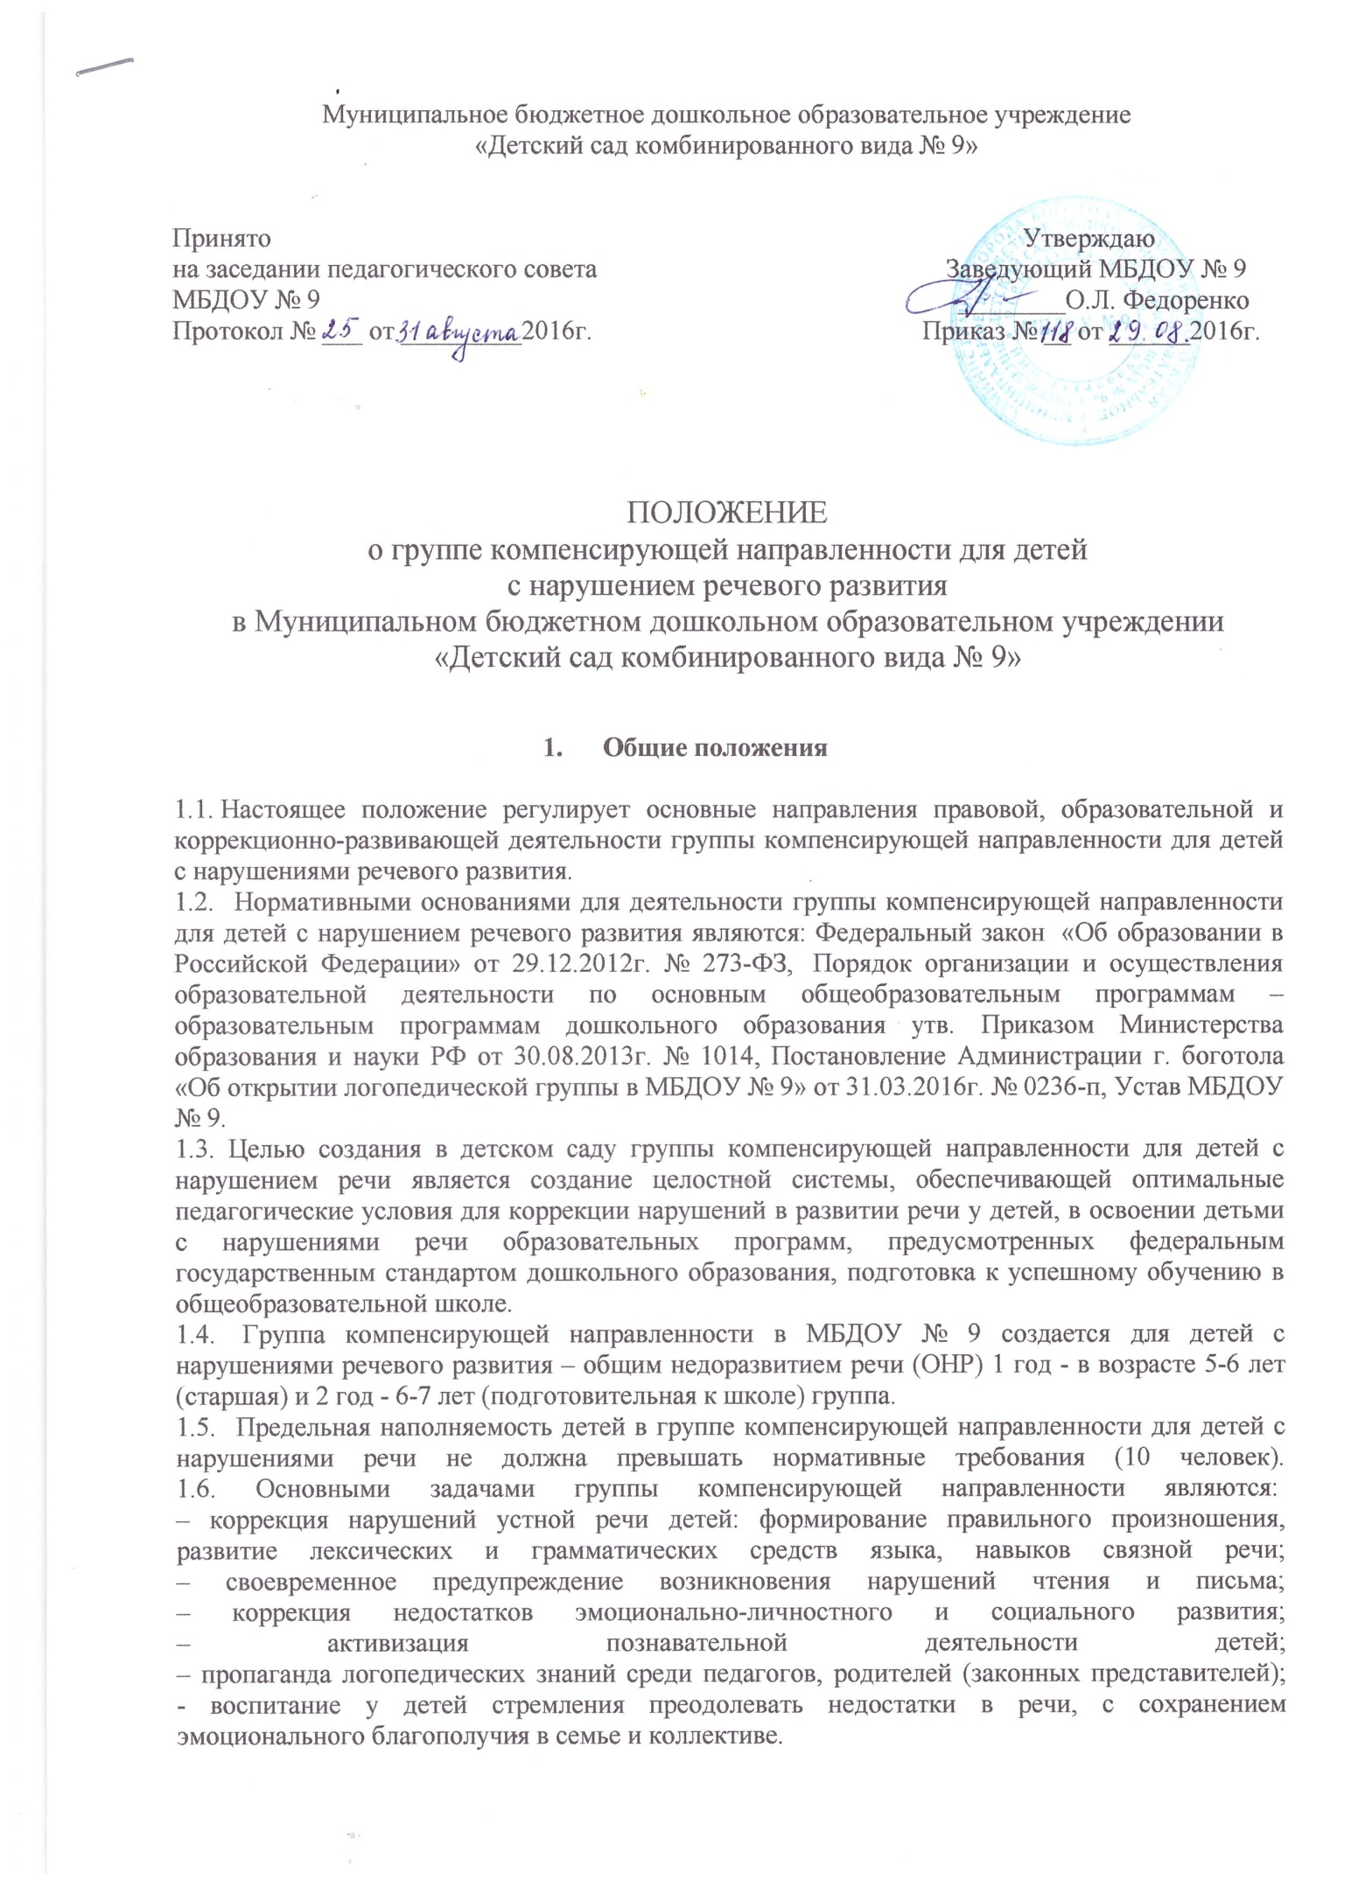

1.7. Открытие и закрытие группы компенсирующей направленности осуществляется приказом заведующего ДОУ (в соответствии с рекомендациями ТПМПК), при условии отсутствия детей с нарушением развития речи.

2. Порядок приема в группу компенсирующей направленности детей, имеющих нарушения речевого развития

2.1. В группу компенсирующей направленности МБДОУ № 9 зачисляются, как правило, дети одного возраста 5-6 лет (сроком на два года) при нормальном слухе и первично сохранном интеллекте, имеющих нарушения речевого развития: ОНР.
2.2. Отбор детей в группу компенсирующей направленности детей, имеющих нарушения речевого развития осуществляется один раз в два года в феврале-марте по результатам речевого обследования детей учителем-логопедом.
2.3. Направление в группу компенсирующей направленности для детей с нарушениями речевого развития осуществляется по рекомендации ТПМПК, только с согласия родителей (законных представителей) ребенка.
2.4. Решение о зачислении ребенка в группу компенсирующей направленности для детей с нарушением речевого развития выносится приказом заведующего на основании рекомендаций и заключения ТПМПК и с обязательного согласия родителей (законных представителей) ребенка.
2.5. В первую очередь в группы компенсирующей направленности для детей с нарушением речевого развития зачисляются воспитанники, имеющие наиболее сложные нарушения в развитии речи, препятствующие успешному освоению образовательных программ.
2.6. Для определения ребенка в группу компенсирующей направленности необходимы следующие документы:
- заключение ТПМПК с рекомендациями о посещении группы компенсирующей направленности для детей с нарушением речевого развития;
- договор с родителями о посещении ребенком данной группы;
- заявление родителей.

3. Организация деятельности группы компенсирующей направленности для детей с нарушением речевого развития

3.1. Группа компенсирующей направленности для детей с нарушением речевого развития функционирует 5 дней в неделю с 10,5-часовым пребыванием детей.
3.2. Режим работы группы компенсирующей направленности для детей с нарушением речевого развития с 7.30 до 18.00.
3.3. Группа компенсирующей направленности для детей с нарушением речевого развития обеспечивается специальным помещением, оборудованием и пособиями в соответствии с возрастом детей и направлением коррекционно-развивающей работы.
3.4. Коррекционно-педагогическую помощь детям с нарушением речевого развития оказывают учитель-логопед, педагог-психолог, воспитатели группы, музыкальный руководитель, инструктор по физической культуре.

4. Образовательный процесс в группе компенсирующей направленности

4.1. Образовательный процесс в группе компенсирующей направленности для детей с нарушением речевого развития определяется Адаптированной основной образовательной программой дошкольного образования.
4.2. Организация образовательного процесса в группе компенсирующей направленности регламентируется учебным планом, расписанием непосредственно образовательной деятельности, перспективными тематическими планами, режимом дня.
4.3. Организационными формами работы в группе компенсирующей направленности являются фронтальная и подгрупповая образовательная деятельность с воспитанниками, а также индивидуальная коррекционная образовательная деятельность.
4.4. Индивидуальная коррекционная образовательная деятельность проводится не менее трех раз в неделю:
- с детьми, имеющими общее недоразвитие речи;
По мере формирования произносительных навыков у детей, образовательная деятельность с ними проводится в подгруппе.
4.5. Подгрупповая образовательная деятельность проводятся:
- с детьми, имеющими общее недоразвитие речи – не менее трех раз в неделю;
4.6. Продолжительность групповой образовательной деятельности:
- в старшей группе – 20-25 минут; - в подготовительной группе – 25-30 минут.
4.7. Продолжительность подгрупповой образовательной деятельности составляет 15-20 минут, продолжительность индивидуальной образовательной деятельности – 15 минут с каждым ребенком.
4.8. Между групповой образовательной деятельностью перерыв 10 минут, между индивидуальной и подгрупповой образовательной деятельностью 5-10 минут.
4.9. Ежедневно, во второй половине дня проводится индивидуальная или подгрупповая образовательная деятельность воспитателя с детьми по заданию учителя-логопеда.
4.10. Численность детей в подгруппе 2-3 человека. Учитель-логопед комплектует подгруппы на образовательную деятельность по признаку однородности речевого нарушения у детей; в зависимости от целей образовательной деятельности и от периода обучения.
4.11. Диагностика уровня развития детей в группе компенсирующей направленности осуществляется 2 раза в год (сентябрь, май).

5. Руководство и штаты

5.1. За комплектование, создание условий, контроль за уровнем и качеством организации коррекционно-развивающей работы в группе компенсирующей направленности для детей с нарушением речи несет ответственность заведующий ДОУ.
5.2. Старший воспитатель обеспечивает программное и учебно-методическое оснащение группы компенсирующей направленности, оказывает непосредственную методическую помощь воспитателям, учителю-логопеду и обеспечивает общее руководство коррекционно-педагогической работой, осуществляет преемственность в работе учителя-логопеда, воспитателей, педагога-психолога, других специалистов, семьи и школы, организует проверку и анализ эффективности работы.
5.3. Ответственность за посещение, организацию, уровень и качество коррекционно-развивающей работы в группе компенсирующей направленности для детей с нарушением речи в равной степени несут ответственность учитель-логопед и воспитатели группы.
5.4. Должность учителя-логопеда устанавливается в соответствии со штатным расписание МБДОУ № 9: за одной группой компенсирующей направленности для детей с нарушением речевого развития закрепляется одна ставка учителя-логопеда.
5.5. На должность воспитателя группы компенсирующей направленности назначаются лица, имеющие высшее или среднее специальное образование и прошедшие подготовку на специальных курсах.
5.6. Заведующий ДОУ и старший воспитатель осуществляют систематический контроль и несут персональную ответственность за правильную организацию в группе компенсирующей направленности образовательного процесса и проведение всего комплекса мероприятий, направленных на коррекцию отклонений в речевом развитии детей, повышение квалификации педагогов, проводят анализ эффективности работы в данной группе.
5.7. Права и обязанности педагогического и обслуживающего персонала групп компенсирующей направленности определяются правилами внутреннего трудового распорядка и должностными обязанностями.

6. Участники образовательного процесса логопедической группы

Участниками образовательного процесса являются дети, имеющие нарушения речи, их родители (законные представители), педагоги и специалисты детского сада.
6.1.Родители (законные представители) имеют право:
- защищать законные права и интересы ребенка;
- принимать участие в деятельности учреждения в соответствии с его Уставом,
- знакомиться с характером коррекционных методов обучения детей;
- принимать активное участие по преодолению речевых недостатков.
6.2. Педагоги детского сада интегрировано осуществляют комплекс мероприятий по диагностике и коррекции речевых нарушений у детей, консультируют родителей (законных представителей) по вопросам развития речи.
6.2.1. Учитель-логопед является организатором и координатором коррекционно-развивающей работы:
- обследует речь детей средней, старшей и подготовительной к школе групп дошкольного образовательного учреждения;
- комплектует подгруппы детей для занятий;
- проводит регулярные занятия с детьми по исправлению различных нарушений речи, осуществляет в ходе логопедических занятий профилактическую работу по предупреждению нарушений чтения и письма;
- готовит документы для обследования детей в ТПМПК с целью определения в специальные группы;
- осуществляет взаимодействие с педагогами по вопросам освоения детьми программы дошкольного образовательного учреждения;
- представляет администрации учреждения ежегодный отчет, содержащий сведения о количестве детей с нарушениями речи и результатах коррекционно-развивающей работы;
- поддерживает связь с учителями-логопедами дошкольных образовательных учреждений, с учителями-логопедами и учителями начальных классов общеобразовательных учреждений, с педагогами специальных (коррекционных) образовательных учреждений для обучающихся, воспитанников с отклонениями в развитии, с логопедами и врачами-специалистами детских поликлиник и ТПМПК;
- информирует педагогический коллектив детского сада о задачах, содержании, работы группы компенсирующей направленности;
- ведет разъяснительную и просветительскую работу среди педагогов, родителей (законных представителей) детей, выступая с сообщениями о задачах и специфике работы в группе компенсирующей направленности по преодолению нарушений речи;
- участвует в работе городского методического объединения учителей-логопедов и методического объединения дошкольного образовательного учреждения;
- повышает свою профессиональную квалификацию и аттестуется согласно действующим нормативным документам.
5.2.2.Воспитатель группы компенсирующей направленности:
- закрепляет приобретенные навыки;
- отрабатывает умения по автоматизации звуков, интегрируя логопедические цели, содержание, технологии в повседневную жизнь детей;
- планирует и организует общеобразовательные занятия.
5.2.3.Педагог-психолог:
-оказывает консультативную помощь родителям и специалистам детского сада, принимающим участие в воспитании и обучении ребенка;
-внедряет в практику методы психолого-коррекционной работы с детьми, имеющими недоразвитие речи.
5.2.4.Музыкальный руководитель:
- развивает основные компоненты звуковой культуры речи, формирует певческое и речевое дыхание, музыкально-ритмические движения;
- участвует в работе по автоматизации звуков, развитию фонематического слуха;
- стимулирует познавательные процессы через утренники, досуги.
5.2.5.Инструктор по физической культуре:
-способствует оздоровлению и закаливанию детского организма;
-совершенствует координацию основных видов движения;
-развивает общую и мелкую моторику.
6. Документация

6.1. Журнал учета посещаемости детей.
6.2. Речевые карты обследования устной речи на каждого ребенка.
6.3. Речевой профиль.
6.4. План работы учителя-логопеда на учебный год.
6.5. Комплексно-тематический план работы на год.
6.6. Тетрадь для занятий с воспитателем в группе по заданию учителя-логопеда.
6.7. Тетрадь работы по коррекции звукопроизношения воспитанников в вечернее время.
6.8. Индивидуальные тетради детей с домашними заданиями по коррекции звукопроизношения, формированию лексико-грамматических средств языка.
6.9. Тетрадь учета консультаций для родителей.
6.10. График работы учителя-логопеда.
6.11. Тетрадь учёта индивидуальной работы учителя-логопеда с детьми.
6.12. Отчет об эффективности работы учителя-логопеда за учебный год.

7. Заключительные положения
7.1. Настоящее положение вступает в силу с момента его принятия педагогическим советом и Утверждения Приказом заведующего МБДОУ № 9.
7.2. Все изменения в настоящее положения вносятся письменно, после одобрения педагогического совета детского сада.
7.3. Настоящее Положение действует до его замены или отмены.

Заведующему МБДОУ № 9 Федоренко О.Л.
От ____________________________________
(Ф.И.О. родителя, законных представителей)
Проживающий(ая) по адресу
_______________________________________
Паспорт серия _________ № ___________________
Выдан ____________________________(кем, когда)

Заявление

Прошу принять моего ребенка __________________________________________________________________________
(Ф.И.О. дата рождения, место рождения ребёнка)
________________________________________________________________________в
Муниципальное бюджетное дошкольное образовательное учреждение "Детский сад комбинированного вида № 9"
с ____________________________________________ (число, месяц, год)

Место жительства ребенка: _____________________________________________________

Сообщаю о себе следующие данные:
Мать: Ф.И.О._________________________________________________________________
Место жительства матери: _____________________________________________________
Телефон матери:______________________________________________________________
Отец Ф.И.О: _________________________________________________________________
Место жительства отца:________________________________________________________
Телефон отца:________________________________________________________________

Сведения о выборе языка образования, родного языка из числа языков народов Российской Федерации, в том числе русского языка как родного языка_________________________________________________________________________

С Уставом Учреждения, Лицензией на осуществление образовательной деятельности, с адаптированной основной образовательной программой дошкольного образования, локальными актами, регламентирующими образовательную деятельность, правилами в детском саду ознакомлен (а):
_____________________________________________________________________________

Даю (не даю) согласие на обработку и использование персональных данных в соответствии со ст. 9. Федерального Закона от 27.07. 2006г. № 152- ФЗ « О персональных данных».
С условиями получения компенсации части родительской платы за присмотр и уход за ребенком в МБДОУ № 9 ознакомлен(а)____________________________________________

Подпись_________________________ Дата «___»______________ 20__ г

Договор №____

между Муниципальным бюджетным дошкольным учреждением «Детский сад комбинированного вида № 9» и родителями (законными представителями)

г. Боготол «____»__________20____г.

Муниципальное бюджетное дошкольное образовательное учреждение «Детский сад комбинированного вида № 9», именуемое в дальнейшем МБДОУ № 9, в лице заведующего МБДОУ № 9 Федоренко Ольги Леонидовны, действующего на основании Закона РФ «Об образовании», Устава МБДОУ № 9, с одной стороны, и родители – мать, отец (законные представители) _____________________________________________________________________________________________________________________________________________________________________________

(ФИО матери, отца, законными представителями)

Именуемые в дальнейшем Родители __________________________________________________________

__________________________________________________________________________________ (ФИО ребенка, год рождения)

с другой стороны, заключили настоящий договор о нижеследующем:

1.Предмет договора

1.1. МБДОУ № 9 обязуется зачислить ребенка в группу__________________________ компенсирующей направленности на основании решения ПМПК города Боготола, направления выданного Управлением образования г. Боготола, приказа Управления образования о комплектовании групп компенсирующей направленности и обеспечить его содержание и воспитание.

2.Обязанности сторон

2.1. МБДОУ № 9 обязуется:

- зачислить ребенка в группу компенсирующей направленности в соответствии с его возрастом;

- обеспечить ребенку:

охрану жизни и укрепление физического и психологического здоровья,

физическое и личностное развитие;

квалифицированную коррекцию имеющихся отклонений в развитии;

формирование творческих способностей и интересов; индивидуальный подход с учетом особенностей развития;

заботу об эмоциональном благополучии;

защиту от всех форм физического и психического насилия;

защиту достоинства, прав и интересов.

- обучать ребенка по программе: Адаптированная основная образовательная программа дошкольного образования.

- организовать предметно-развивающую среду МБДОУ № 9 (помещения, оборудование, учебно-наглядные пособия, игры, игрушки).
-организовать деятельность ребенка в соответствии с его возрастом, индивидуальными особенностями, содержанием образовательной программы.
-предоставить ребенку дополнительные услуги (за рамками основной образовательной деятельности) в форме кружковой работы.
-осуществлять медицинское обслуживание ребенка.
- проводить профилактические, оздоровительные мероприятия, соблюдая санитарно - гигиенические требования в соответствии с возрастом ребенка и состоянием его здоровья.
- обеспечивать ребенка сбалансированным 5- разовым питанием, необходимым для его нормального роста и развития.

- установить график посещения ребенком МБДОУ № 9:

пятидневный – с 7.30 до 18.00.

выходные суббота, воскресенье, праздничные дни.

- сохранять место в МБДОУ № 9 за ребенком в случае его болезни, санитарно - курортного лечения, карантина, отпуска, а также в летний период, независимо от продолжительности отпуска родителей (законных представителей) на основании письменного заявления.

- родители (законные представители) могут принимать участие в организации и проведении совместных мероприятий с детьми, (утренники, вечера развлечений, досуги и др.)

- оказывать квалификационную помощь родителям (законным представителям) в воспитании и обучении ребенка, в коррекции имеющихся отклонений в его развитии.

- переводить ребенка в следующую возрастную группу с 1 июня ежегодно.

- направлять ребенка для обследования в детскую поликлинику при наличии показаний, с согласия родителей (законных представителей).

2.2. Родители обязуются:

- соблюдать устав МБДОУ № 9 и настоящий договор.
- лично передавать и забирать ребенка у воспитателя. Не делегировать эту обязанность посторонним (соседям, знакомым, родственникам и пр.) В исключительном случае, на основании письменного заявления родителей (законных представителей) и приказа МБДОУ № 9, забирать имеет право взрослый старше 16 лет на основании заявления;
- приводить ребенка в ДОУ опрятно одетым;
- обеспечить ребенка специальной одеждой и обувью.
- для музыкальных занятий - чешками или вязанной обувью.
- для физкультурных занятий – спортивной формой для зала и облегченной одеждой и обувью для улицы.
- предоставить ребенку для обеспечения комфортного пребывания в МБДОУ № 9 в течение дня:
- сменную одежду для прогулки (штаны, варежки, перчатки) с учетом погоды и времени года;
- расческу, носовые платки;
- своевременно информировать МБДОУ № 9 о предстоящем отсутствии ребенка, его болезни;
- оформлять заявление на сохранение места за ребенком в МБДОУ № 9 на период отпуска или по другим причинам;
- своевременно (не позднее, чем за сутки) информировать МБДОУ № 9 о выходе ребенка после отпуска или болезни;
- взаимодействовать с МБДОУ № 9 по всем направлениям воспитания и обучения ребенка;
- оказывать МБДОУ № 9 посильную помощь в реализации уставных задач, добросовестно и своевременно выполнять рекомендации всех специалистов, работающих с ребенком;
- проводить профилактическую и оздоровительную работу с ребенком в домашних условиях, согласно рекомендациям врача и медсестры;
- не приводить ребенка в МБДОУ № 9 с признаками простудных заболеваний для предотвращения их распространения среди других воспитанников.
- соблюдать и защищать права и достоинства своего ребенка, других воспитанников.
- не допускать физического и психического насилия, оскорбительных заявлений относительно своего ребенка, других детей, их родителей, а также сотрудников МБДОУ № 9.
3. Права сторон
3.1. МБДОУ № 9 имеет право:
- отчислить из МБДОУ № 9 ребенка по заявлению родителей (законных представителей);
- не передавать ребенка родителям (законным представителям), если те находятся в алкогольном или наркотическом опьянении.
3.2. Родители (законные представители) имеют право:
- выбирать виды дополнительных услуг;
- принимать участие в работе совета педагогов;
- по желанию оказывать благотворительную помощь, направленную на развитие МБДОУ № 9, совершенствованию педагогического процесса в группе;
- участвовать в ремонте групповых помещений, оснащений предметной развивающей среды в группе, благоустройстве участка.
3.4. Договор действует с момента его подписания и может быть продлен, изменен по соглашению сторон.
3.5. Изменения и дополнения к договору оформляются в форме приложения к нему.
Срок действия договора до прекращения образовательной деятельности.
4. Ответственность сторон
4.1. Стороны несут взаимную ответственность за неисполнение или ненадлежащее исполнение договора.

Стороны подписавшие настоящий договор:
МБДОУ № 9 Родители (мать, отец, лицо заменяющее)
Адрес: г. Боготол, ул. Ефремова, дом 2а __________________________________
Лицевой счет 21196Щ63360 __________________________________
Банковские реквизиты __________________________________
УФК по Красноярскому краю (паспортные данные)
(МБДОУ № 9 л/сч 21196Щ63360)
В Отделение Красноярск г.Красноярск ___________________________________
р/сч 40701810750041001057 ___________________________________
БИК 040407001 (телефон)
ИНН 2444000609 ___________________________________
КПП 244401001 (подпись)
ОГРН 1112443001010 Отметка о получении 2-го экземпляра
ОКАТО 04406000000 Заказчиком
ОКПО 90397656 Дата______________Подпись______________
ОКТМО 04706000
ОКОГУ 4210007
ОКФС 14
ОКОПФ 75403
ОКВЭД 85.11

Заведующий МБДОУ № 9
__________О.Л. Федоренко
М.П.

